ФЕДЕРАЛЬНОЕ АГЕНСТВО СВЯЗИ

Ордена трудового Красного Знамени федеральное государственное бюджетное

образовательное учреждение высшего образования

«Московский технический университет связи и информатики»

Кафедра Математической кибернетики и информационных технологий

Отчет по лабораторной работе №2

Работа с матрицами в MatLab

по дисциплине «Введение в профессию»

Выполнил: студент группы БФИ1902

Шацкий Е.И

Проверила: Мосева М.С

Москва 2019 г.

**Цель занятия:** изучить способы генерации матриц специального вида, операции над матрицами и функции обработки данных.

**Индивидуальное задание:**

1)



2)

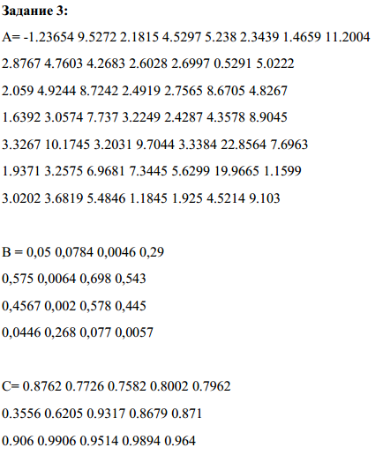

**Ход выполнения работы:**

**1.Ввод с клавиатуры вектора и матрицы.**

**1.1.**На рисунке 1 показан процесс создания произвольной вектор-строки (v), размерностью 2.

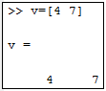

Рисунок 1- произвольная вектор-строка (v), размерностью 2.

**1.2.** На рисунке 1.1 показан процесс создания произвольного вектор-столбца (w), размерностью 2.

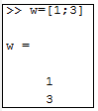

Рисунок 1.1- произвольный вектор-столбец (w), размерностью 2.

**1.3.** На рисунке 1.2 показан процесс создания произвольной матрицы (m), размерности 2×2.

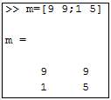

Рисунок 1.2- произвольная матрица (m), размерности 2×2.

**2.Генерация матриц специального вида.**

**2.1.**На рисунке 2 показан процесс генерации матрицы с нулевыми элементами (m0), размерности 2×2.

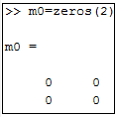

Рисунок 2- матрица с нулевыми элементами (m0), размерности 2×2.

**2.2.**На рисунке 2.1 показан процесс генерации матрицы с единичными элементами (m1), размерности 2×2.

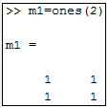

Рисунок 2.1- матрица с единичными элементами(m1), размерности 2×2.

**2.3.**На рисунке 2.2 показан процесс генерации матрицы с элементами, имеющими случайные значения (mr), размерности 2×2

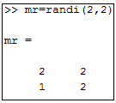

Рисунок 2.2- матрицы с элементами, имеющими случайные значения (mr), размерности 2×2.

**2.4.** На рисунке 2.3 показан процесс создания матрицы с единичными диагональными элементами (me), размерности 2×2.

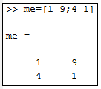

Рисунок 2.3- матрица с единичными диагональными элементами (me), размерности 2×2.

**3. Вычисление матрицы М по формуле, представленной в таблице с вариантами**.

Мой вариант по списку 27.Само задание расположено в начале работы в пункте «Индивидуальное задание». Результат вычисления по формуле приведен на рисунке 3.

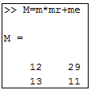

Рисунок 3-Вычисление по формуле

**4.Применение простых функций для обработки данных в матрице.**

**4.1.**На рисунке 4 показана работа простой функции. Определение числа строк и столбцов матрицы M.

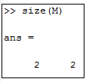

Рисунок 4-определение числа строк и столбцов матрицы М

**4.2.** На рисунке 4.1 показана работа простой функции. Определение максимального элемента матрицы M.

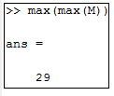

Рисунок 4.1-Определение максимального элемента матрицы М

**4.3.** На рисунке 4.2 показана работа простой функции. Определение минимального элемента матрицы M.

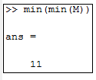

Рисунок 4.2-Определение минимального элемента матрицы М

**4.4.** На рисунке 4.3 показана работа простой функции. Суммирование элементов матрицы M.

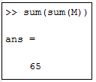

Рисунок 4.3-Суммирование элементов матрицы М

**4.5.** На рисунке 4.4 показана работа простой функции. Перемножение элементов матрицы M.

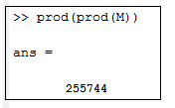

Рисунок 4.4-Перемножение элементов матрицы М

**5.Ввод матрицы А в рабочем окне MatLab.**

На рисунке 5 показана реализация ввода матрицы А в рабочее окно MatLab.

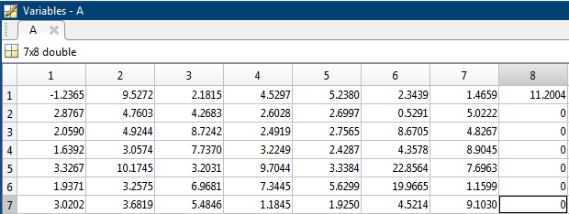

Рисунок 5-Матрица А в рабочем окне

**6.Выделение подматрицы B1 из под матрицы А.**

На рисунке 6 показан код с помощью которого можно выделить подматрицу B1 из матрицы A.

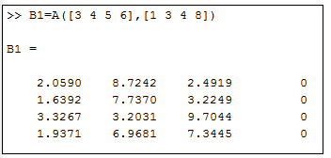

Рисунок 6-выделение подматрицы

**7. Умножение матрицы В1* на матрицу С с точкой и без точки.**

**7.1.**Без точки.

На рисунке 7 представлен код, реализующий умножение В1 на С без точки.

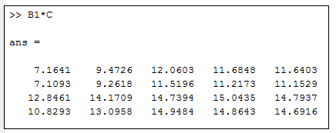

Рисунок 7- Умножение В1 на С без точки.

**7.2.С точкой.**

На рисунке 7.1 представлен код, реализующий умножение В1 на С с точкой. Чтобы перемножить две матрицы с точкой надо чтобы они были одной размерности, поэтому добавлю в матрицу B1 столбец нулей.

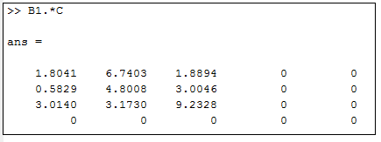

Рисунок 7.1- умножение В1 на С с точкой.

**8. Деление матрицы В1 на матрицу A левым делением с точкой и без точки.**

**8.1.**Без точки.

Чтобы произвести деление без точки надо дополнить матрицу B1 до матрицы А нулями, чтобы можно было произвести деление. На рисунке 8 показан код , реализующий деление матриц без точки.

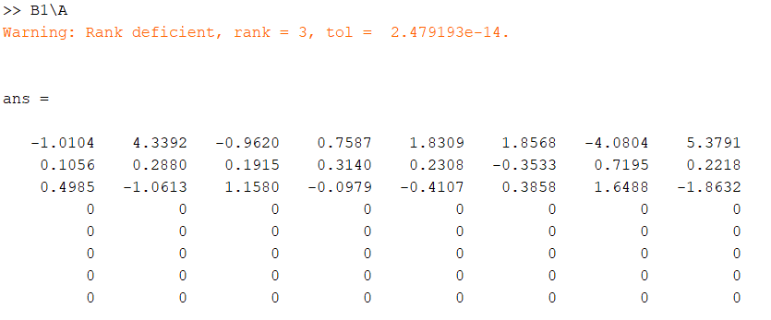

Рисунок 8-Деление матриц без точки

**8.2.С точкой.**

Чтобы произвести деление с точкой надо дополнить матрицу B1 до матрицы А нулями, чтобы можно было произвести деление. На рисунке 8.1 показан код , реализующий деление матриц с точкой.

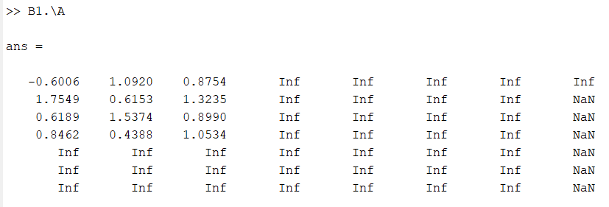

Рисунок 8.1-Деление матриц с точкой.

**9.Транспонирование матрицы А.**

Выполню транспонирование матрицы А (Рисунок 9).

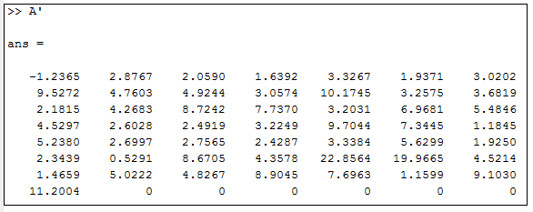

Рисунок 9-Транспонирование матрицы

**Вывод:** Я изучил способы генерации матриц специального вида, операции над матрицами и функции обработки данных.